Viena Capellanes da la bienvenida al verano con su nueva gama de pokes
- La compañía amplía su oferta con dos propuestas frescas, saludables y en línea con esta nueva tendencia gastronómica
Madrid, 27 de mayo de 2025.- Con la llegada del buen tiempo, los hábitos alimenticios cambian y crece la demanda de platos frescos, ligeros y equilibrados. En este contexto, Viena Capellanes amplía su ya consolidada línea de cocina saludable con el lanzamiento de una nueva gama de pokes, una propuesta que responde al creciente interés de los consumidores por alimentos saludables, sabrosos y con un toque exótico.
El poke, plato de origen hawaiano cada vez más presente en la cocina urbana europea, se incorpora al catálogo de la cadena de restauración madrileña con dos recetas originales, elaboradas con ingredientes seleccionados y de alta calidad:
- Poke Osaka: dados de pechuga de pollo marinada sobre arroz sushi, acompañados de piña tropical, zanahoria rallada crujiente y un toque dulce de salsa teriyaki.
- Poke Maui: salmón marinado en cubos con piña dulce, arroz suave, alga wakame crujiente y pepino refrescante, bañado en una sabrosa salsa poke.
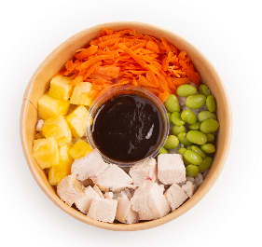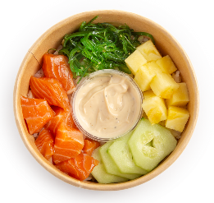
“Queremos ofrecer a nuestros clientes opciones que se adapten a sus nuevas preferencias, especialmente en esta época del año en la que buscamos platos frescos, nutritivos y fáciles de disfrutar en cualquier momento”, explica Antonio Lence, director general de Viena Capellanes.
Además, este lanzamiento busca también acercar la marca a nuevas generaciones. “Con los pokes damos un paso más hacia un público más joven, que busca propuestas actuales, saludables y con un toque internacional. Es una forma de mantenernos conectados con los nuevos estilos de vida y seguir siendo una marca relevante para todos”, señalan desde la dirección de la compañía.
Estos nuevos productos se suman a la variada oferta de comida saludable que la compañía madrileña, con más de 150 años de historia, ya pone a disposición de sus clientes. Por ejemplo, en siete de sus 26 locales, Viena Capellanes cuenta con un buffet de ensaladas que permite a cada persona crear su combinación perfecta, eligiendo entre bases como lechugas gourmet, espinacas, arroz o pasta, y añadiendo toppings como tomate, jamón, queso, atún o palitos de cangrejo, entre muchos otros.
Además, para quienes buscan comodidad sin renunciar a la calidad, la cadena ofrece una selección de ensaladas ya preparadas y envasadas, listas para disfrutar en casa, en la oficina o incluso en un día de piscina o durante un picnic: canónigos con gulas y atún; pasta con jamón cocido y queso edam; ensalada campera de patata; césar con pollo y parmesano; o la clásica ensaladilla rusa, entre otras.
Con la nueva gama de pokes, Viena Capellanes continúa apostando por la innovación sin perder de vista lo esencial: productos frescos, sanos, naturales y sabrosos, pensados para acompañar y cuidar a sus clientes en cada momento del día, especialmente en los meses más calurosos del año.
Acerca de Viena Capellanes
Viena Capellanes es una empresa madrileña que fabrica y comercializa, a través de sus propios puntos de venta, productos de pastelería artesanal, platos preparados saludables y catering gourmet.

Actualmente cuenta con 26 establecimientos propios en Madrid, un obrador en Alcorcón, 45 Córner Viena en distintas empresas, una Escuela de Cocina y Repostería, el hotel Viena Suites, un servicio de catering para eventos corporativos y familiares; además de una propia página web y App de delivery “MyViena”, desde la que también comercializa sus productos.

Viena Capellanes fue fundada en 1873 por D. Matías Lacasa y posteriormente adquirida por Manuel Lence. La gestión de la empresa continúa llevándose íntegramente por la familia Lence más de 110 años después. Viena Capellanes es sinónimo de calidad, tradición, capacidad de adaptación al cambio y pasión por sus clientes.
Para más información:
Actitud de Comunicación
Mirella Palafox
mirella.palafox@actitud.es / viena.capellanes@actitud.es
91 302 28 60

